3.1 Соединение звезда-звезда с симметричной нагрузкой (рис. 2).
3.1.1 По исходным данным определить значения линейных и фазных токов и напряжений:
3.1.2. По полученным значениям п.3.1.1 определить активную, реактивную и полную мощности нагрузки.
3.1.3. Построить векторную диаграмму токов и напряжений. (схематично)

3.2. Соединение звезда-звезда с несимметричной нагрузкой (рис.4).
3.2.1. Повторить пп. 3.1.1.-3.1.3.

3.3. Соединение звезда-треугольник с симметричной нагрузкой (рис.5).
3.3.1. По исходным данным определить значения линейных и фазных токов и напряжений:
3.3.2. Повторить пп. 3.1.2-3.1.3.

3.4. Соединение звезда-треугольник с несимметричной нагрузкой (рис.6).
3.4.1. Повторить пп. 3.1.1-3.1.3.

Соединение звезда-звезда с симметричной нагрузкой

Исходные данные к схемам рис.2 f=50Гц
Гр. | 1
Е_{А}=Е_{В}=Е_{С} | 220
С_{А}=С_{В}=С_{с}(mF) | 10
R_{A}=R_{B}=R_{c}(кОм) | 0,1

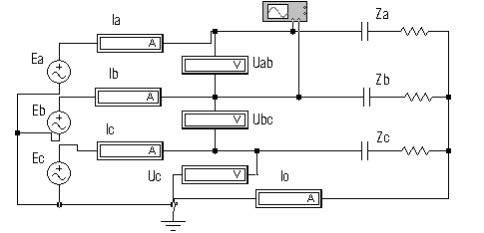

Рис. 2. Схема звезда-звезда с симметричной нагрузкой (осциллограф измеряет линейное напряжение)

Соединение звезда-звезда с несимметричной нагрузкой

Исходные данные к схеме рис.4, f=50Гц
Гр. | 1
Е_{А}=Е_{В}=Е_{С} | 220
С_{А}=С_{В}(mF) | 10
С_{с}(mF) | 15
R_{A}(кОм) | 0,1
R_{B}=R_{c}(кОм) | 1

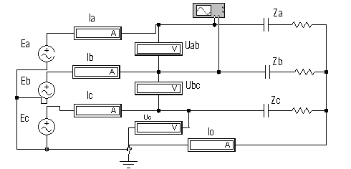
$$Z_{a}≠Z_{b}≠Z_{c}$$
Рис. 4. Схема звезда-звезда с несимметричной нагрузкой

Соединение звезда-треугольник с симметричной нагрузкой

Исходные данные к схемам рис.5, f=50Гц

Гр. | 1
Е_{А}=Е_{В}=Е_{С} | 220
С_{АВ}=С_{ВС}=С_{СА}(mF) | 10
R_{AВ}=R_{BС}=R_{СА}(Ом) | 100

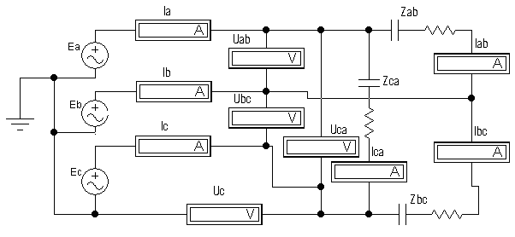
Рис. 5. Схема звезда – треугольник с симметричной нагрузкой

Соединение звезда-треугольник с несимметричной нагрузкой

Исходные данные к схеме рис.4, f=50Гц
Гр. | 1
Е_{А}=Е_{В}=Е_{С} | 220
С_{АВ}=С_{ВС}(mF) | 10
С_{СА}(mF) | 15
R_{AВ}(Ом) | 150
R_{BС}=R_{СА}(Ом) | 200

Рис. 6. Схема звезда – треугольник с несимметричной нагрузкой $Z_{\text{ab}}≠Z_{\text{bc}}≠Z_{\text{ca}}$

